**BỘ LAO ĐỘNG THƯƠNG BINH & XÃ HỘI  
TRƯỜNG CAO ĐẲNG CÔNG NGHỆ THÔNG TIN TP.HCM  
KHOA CÔNG NGHỆ THÔNG TIN-ĐIỆN TỬ**



**BÁO CÁO TIỂU LUẬN**

**MÔN HỌC: QUẢN LÝ DỰ ÁN VỚI AGILE**

**HỆ THỐNG TRANG ĐẶT VÉ XEM PHIM**

**Giảng viên hướng dẫn : Bùi Thị Thu Thủy…………………………..**

**Nhóm thực hiện: Nhóm 8..…………………………………………….**

* **Trần Ngọc Hiền.……......…......MSSV: 501200604………………**
* **Trần Thành Đạt…………........MSSV: 501200527………………**
* **Lê Ngọc Khôi Nguyên.….…….MSSV: 501200579……………….**
* **Ngô Ngọc Kim Ngân.….…..….MSSV: 501200536………....…….**
* **An Ngọc Như Thủy......……….MSSV: 501200553……………….**
* **Võ Văn Trường………….........MSSV: 501200527……………….**
* **Võ Gia Khang………….……...MSSV: 501200587……………….**
* **Lưu Chấn Đạt……….….….….MSSV: 501200570………....……**

**Tên nhóm học phần : QLDAVA_HK2.2122_CD21CT1+CD20N1+2**

**Học kỳ : 2………………………Năm học : 2021-2022……………….**

**Tp.Hồ Chí Minh, tháng 2 năm 2022**

**NHẬN XÉT CỦA GIẢNG VIÊN HƯỚNG DẪN**

Tp. HCM, ngày….tháng…..năm………  
 (chữ ký và ghi rõ họ tên)

MỤC LỤC

I.GIỚI THIỆU 1

1. Lí do chọn đề tài : 1

**2. Scrum là gì? 1**

**3. Vai trò của các thành viên trong Scrum Team : 2**

**4. Thông tin dự án : 2**

**5. Các nội dung để hoàn thành dự án : 2**

II. NỘI DUNG 3

**1.** **Quản lý yêu cầu :** 3

a/ Xây dựng các yêu cầu cho Product backlog 3

b/ Xây dựng mô hình Cây & Rừng 4

c/ Chấm điểm trên Planning Poker 5

2. Quản lý mục tiêu, ước lượng story 10

a/Các mục tiêu của Product backlog, mục tiêu của sản phẩm, mục tiêu của các Sprint : 10

b/Các yếu tố dùng để ước lượng story 10

3. Áp dụng Trello vào việc quản lý dự án 12

4.Lập kế hoạch phát hành và thực thi dự án 14

**a/Bảng kế hoạch phát hành:** 14

b/ Biểu đồ Burndown : 15

5. Kiểm Thử 18

Phạm vi kiểm thử: 19

a/ Giao diện chức năng Login 20

b/ Lập Test Case cho từng User Story trong Từng Sprint để Tester tiến hành kiểm thử các case 20

c/ Ứng dụng công cụ TestComplete vào quá trình Kiểm thử phần mềm 21

III. KẾT LUẬN 24

IV. TÀI LIỆU THAM KHẢO 25

# I.GIỚI THIỆU

1. **Lí do chọn đề tài :**

Với sự đầu tư về chất xám và mặt hình ảnh mà những bộ phim điện ảnh mang lại khi được thưởng thức ở rạp chiếu phim gây ra một sức hút vô cùng lớn đến mọi người. Chính vì vậy, những rạp phim luôn trở nên đông đúc người và phải xếp hàng khá lâu để mua được vé. Nắm bắt được điều này, chúng tôi muốn mang lại sự tiện ích nhanh chóng thông qua việc tạo nên một trang đặt vé Online giúp cho tín đồ “mê phim chiếu rạp” chỉ cần 1 cú click có thể sở hữu ngay 1 vé trong tay để đến thẳng rạp xem phim mà không cần chờ đợi hay xếp hàng nữa.

## ****Scrum là gì?****

Scrum là một phương pháp Agile (phát triển phần mềm linh hoạt) dựa trên cơ chế lặp và tăng trưởng. Scrum được thiết kế để hỗ trợ việc phát triển, cung cấp và cải tiến các sản phẩm phức tạp. Với Scrum, sản phẩm được xây dựng trong một chuỗi các quy trình lặp lại, có tên là vòng sprint. Qua đó, bạn có thể liên tục cải tiến sản phẩm, kỹ thuật, team (nhóm) và môi trường làm việc. Cũng nhờ vậy mà bạn có thể cung cấp giá trị cho khách hàng trong suốt quá trình phát triển.



Trong một Scrum team sẽ luôn có một Scrum Master (SM – người am hiểu về Scrum và giúp quản lý dự án), một Product Owner (PO- “chủ” sản phẩm) và nhiều Developer (dev) khác. Tuy vậy, một team áp dụng Scrum sẽ không hề có sự phân cấp hay tách thành những nhóm nhỏ.

Thông thường thì một Scrum team có từ 5-10 thành viên sẽ được xem là đã “vừa đủ để xài”. Đủ nhỏ để team luôn nhanh nhẹn và đủ lớn để team có thể hoàn thành những việc phức tạp

1. **Vai trò của các thành viên trong Scrum Team :**

* **Product Owner** **(P.O)** :  Người đại diện cho nhóm Scrum để đứng giữa Doanh nghiệp, User và Khách hàng chịu trách nhiệm mọi mặt về sản phẩm như lập kế hoạch, lựa chọn tính năng, giải quyết vấn đề, tiếp nhận những yêu cầu từ phía User, phát triển các tính năng để chuyển yêu cầu đến các Scrum Team.

**+ Người nắm giữ vai trò P.O :** Trần Ngọc Hiền.

* **Scrum Master :** là người phục vụ Nhóm, đảm bảo sự vận hành tốt của Nhóm Scrum, hướng đến kết quả sản xuất tốt nhất bằng cách tuân thủ nguyên lý, các kỹ thuật và quy tắc của Scrum làm tất cả những gì trong thẩm quyền phục vụ Product Owner, Nhóm Phát triển, và Tổ chức đi đến thành công.

**+ Người nắm giữ vai trò Scrum Master :** Ngô Ngọc Kim Ngân.

* **Nhóm Phát triển :** chịu trách nhiệm chính là phát triển sản phẩm gồm các kỹ sư phần mềm làm việc cùng nhau. Các thành viên thuộc nhóm phát triển:

1. An Ngọc Như Thủy

2. Võ Văn Trường

3. Lê Ngọc Khôi Nguyên

4. Trần Thành Đạt

5. Lưu Chấn Đạt

6. Võ Gia Khang

1. **Thông tin dự án :**

* **Tên dự án** : **TRANG ĐẶT VÉ XEM PHIM**
* **Mục tiêu** : tạo ra một phần mềm giúp các khách hàng có nhu cầu xem phim dễ dàng mua vé Online để không tốn nhiều thời gian và công sức chờ đợi xếp hàng, nhất là trong thời kì đại dịch như hiện nay.

## 5. Các nội dung để hoàn thành dự án :

* Quản lý yêu cầu
* Quản lý mục tiêu, ước lượng story
* Áp dụng Trello vào việc quản lý dự án
* Lập kế hoạch và thực thi dự án
* Kiểm thử }

# II. NỘI DUNG

1. **Quản lý yêu cầu :**

### a/ Xây dựng các yêu cầu cho Product backlog

* Product Backlog là nơi lưu trữ danh sách các tính năng mong muốn cho một sản phẩm được quản lí và sắp xếp thứ tự ưu tiên. Các hạng mục có độ ưu tiên cao hơn nằm ở phía trên của danh sách và sẽ được các [Nhà Phát triển](http://hocvienagile.com/agipedia/nhom-phat-trien/) lựa chọn để đưa vào sản xuất sớm, các hạng mục có độ ưu tiên thấp hơn sẽ nằm ở phía cuối của danh sách và được phát triển muộn hơn. Đây là nguồn công việc duy nhất do Nhóm Scrum đảm nhận.
* Qua quá trình thu thập yêu cầu, nhóm đã ghi nhận được 12 User Story như sau :

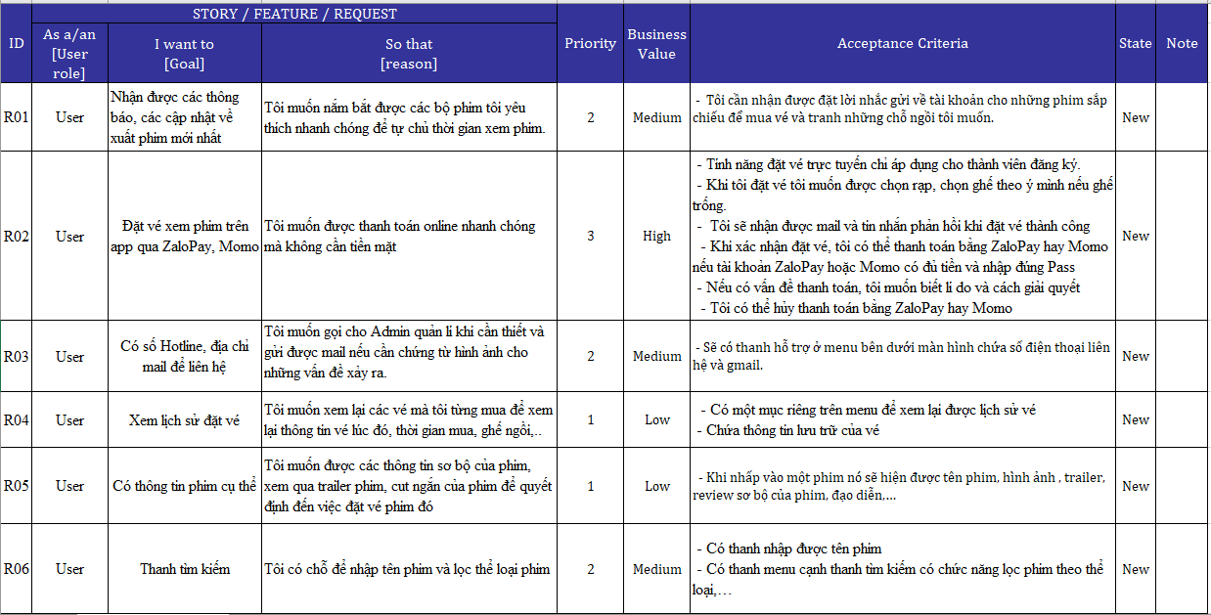

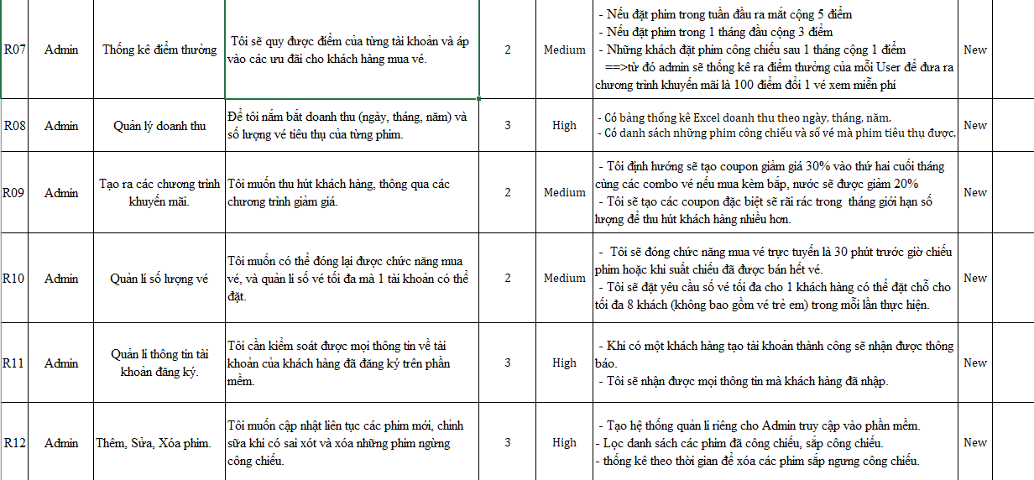

### b/ Xây dựng mô hình Cây & Rừng

* Thông qua kĩ thuật cây & rừng nhóm xây dựng nên 2 cây là Admin thuộc về phía yêu cầu của Admin và cây User thuộc về phía yêu cầu của User có mối quan hệ chặt chẽ với Product Backlog.

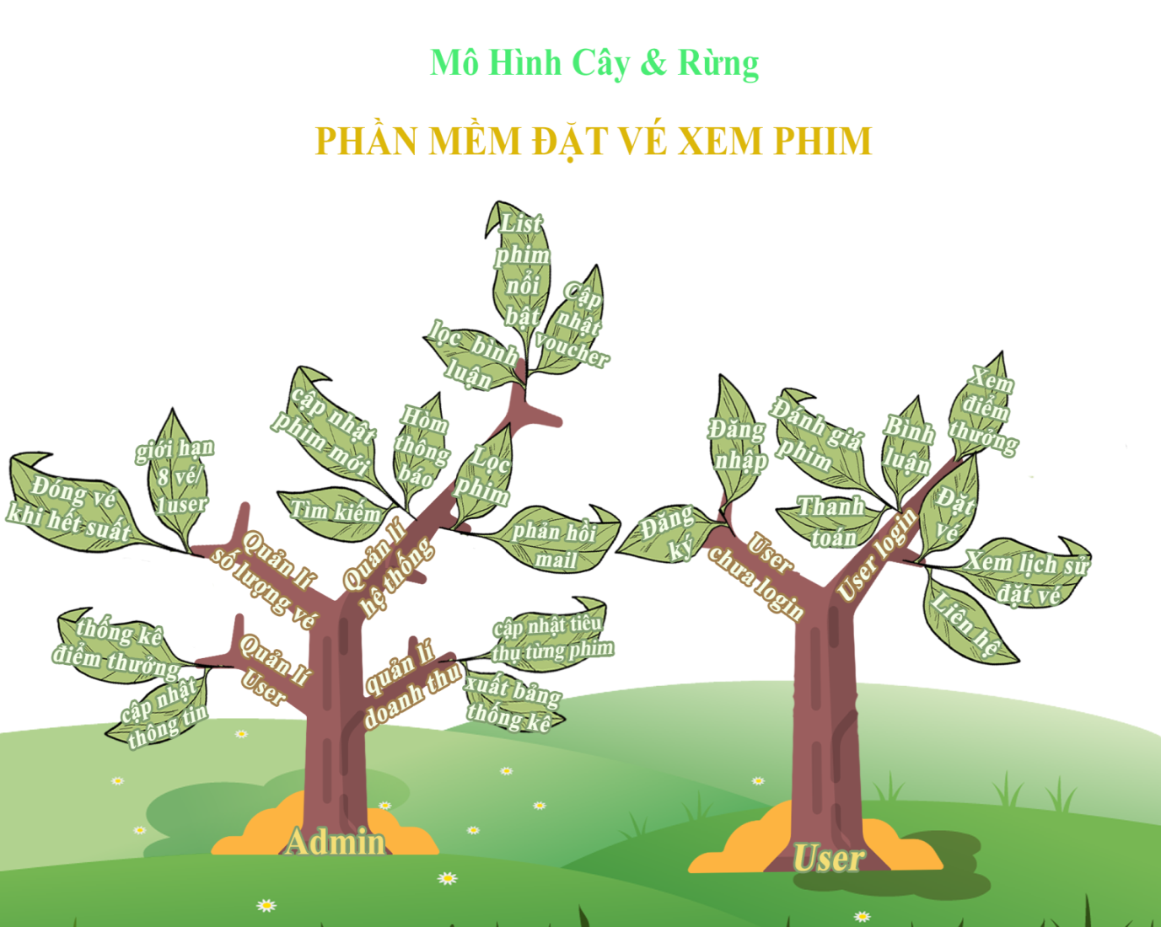

### c/ Chấm điểm trên Planning Poker

* Planning Poker (còn được gọi là Scrum Poker) là một kỹ thuật dựa trên sự đồng thuận, kỹ thuật gamified để đưa ra con số ước tính, chủ yếu được sử dụng để ước tính nỗ lực hoặc quy mô tương đối của các hạng mục công việc trong lĩnh vực phát triển phần mềm.
* Tóm tắt điểm của từng Story:

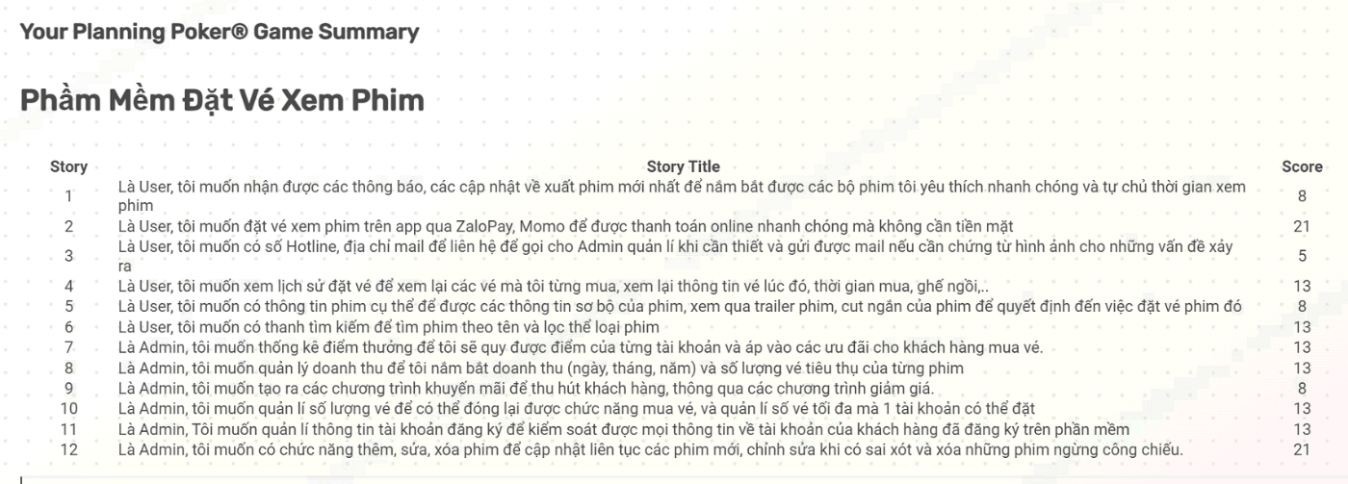

Quá trình chấm điểm của từng cá nhân trên từng Story:

* Story 1 :

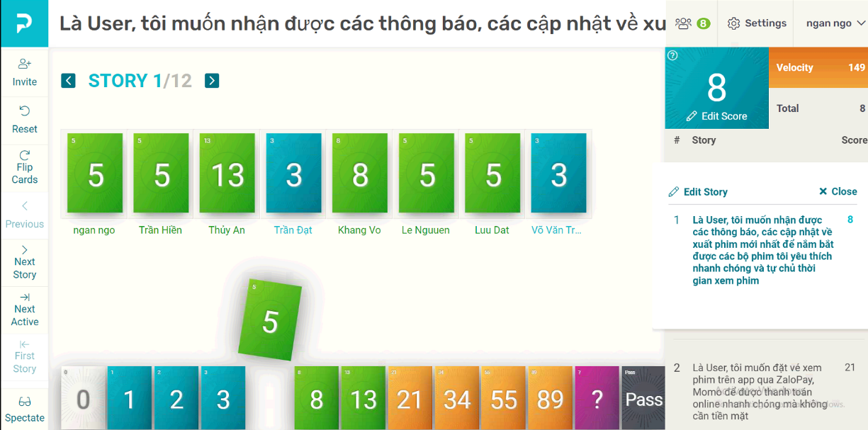

* Story 2 :

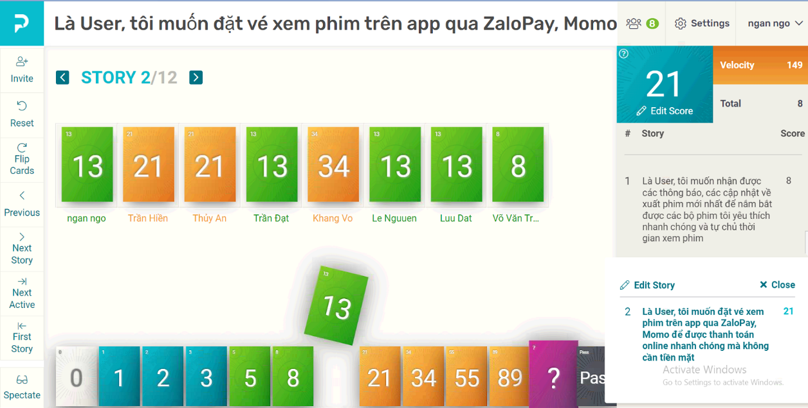

* Story 3 :

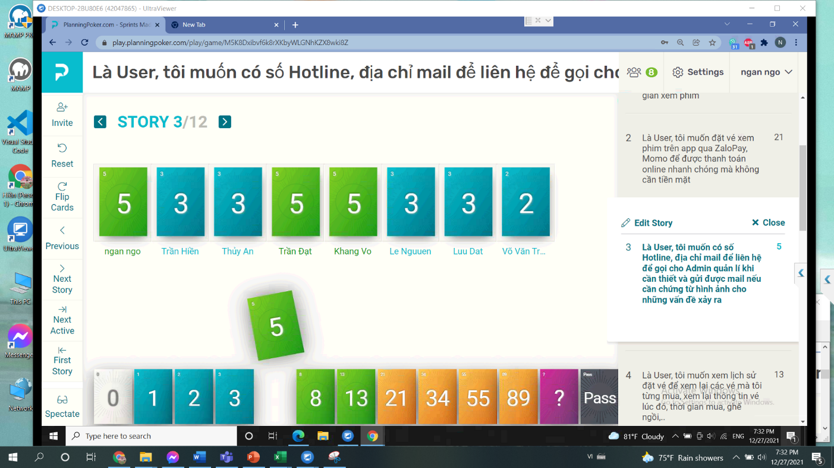

* Story 4 :

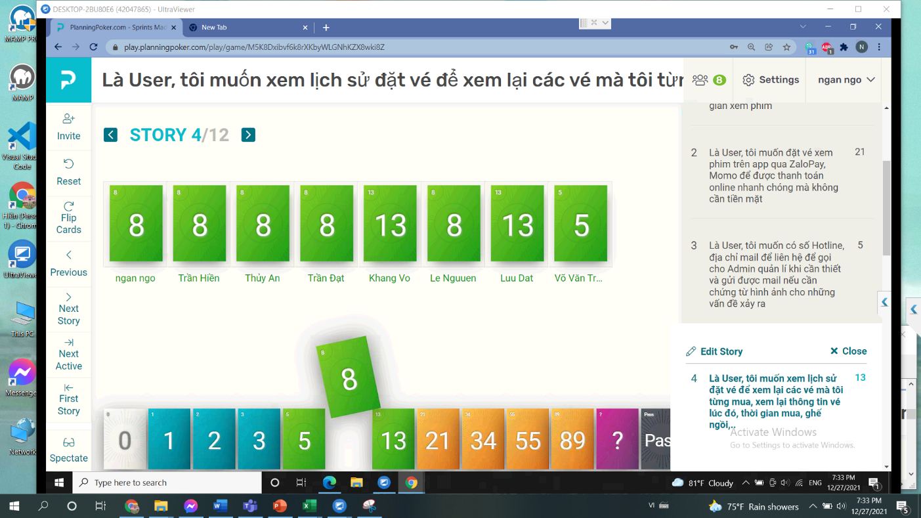

* Story 5 :

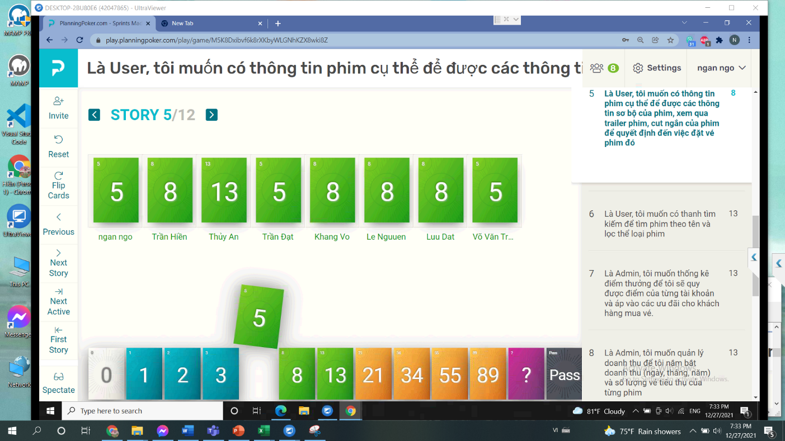

* Story 6 :

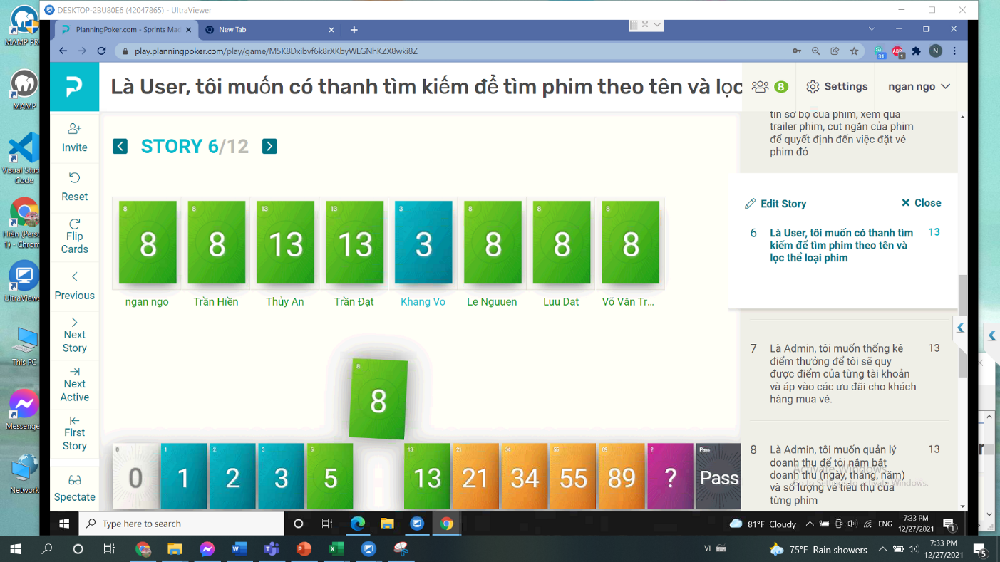

* Story 7 :

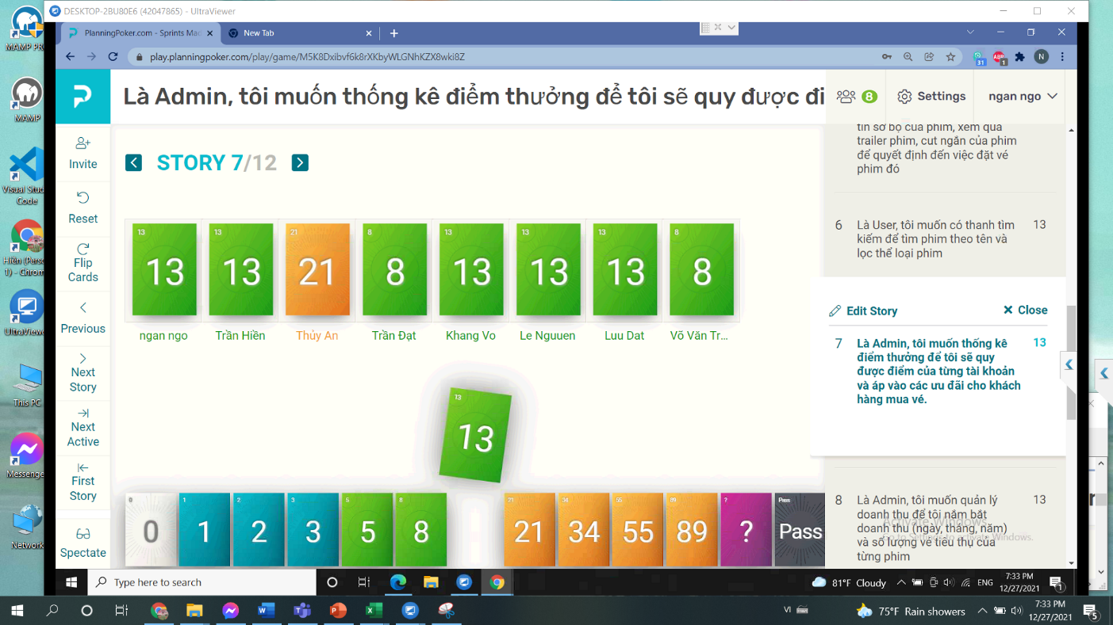

* Story 8 :

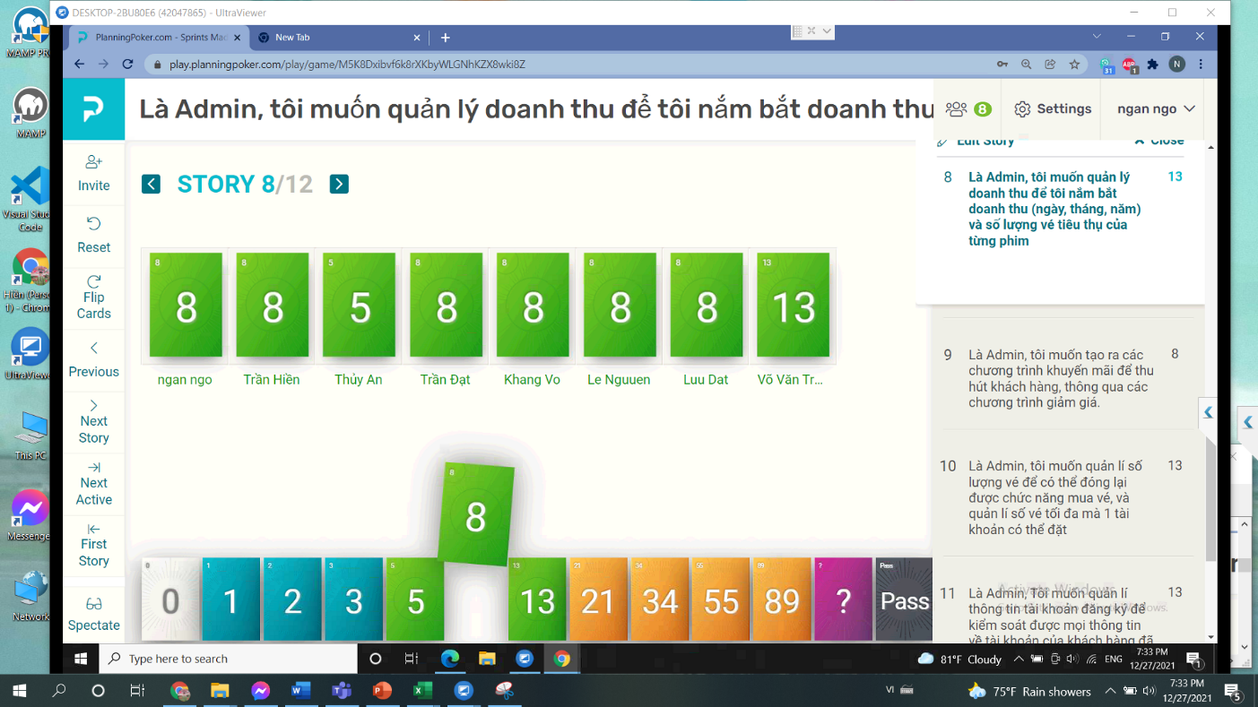

* Story 9 :

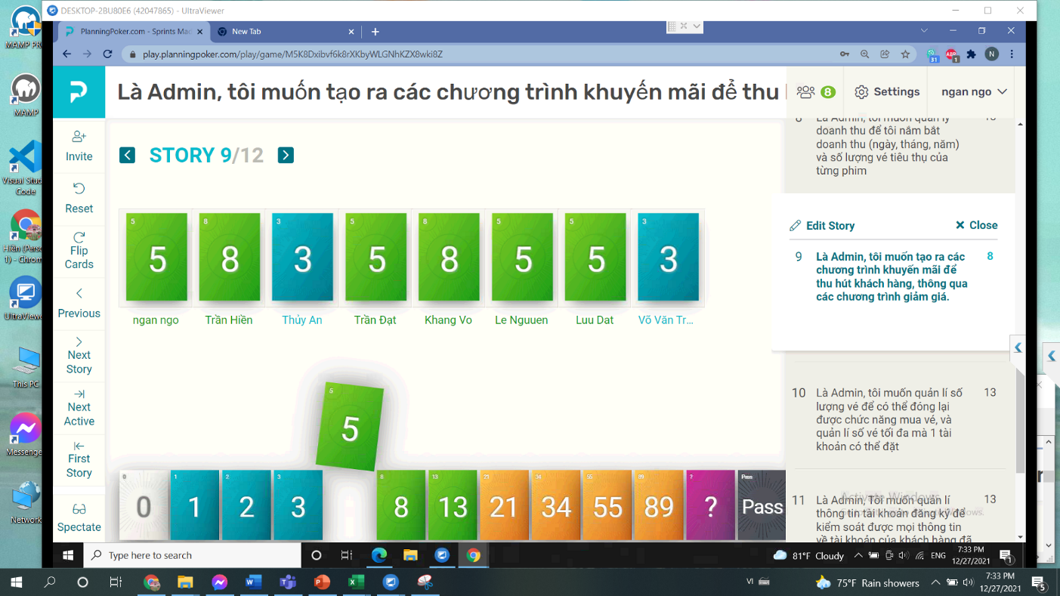

Story 10 :

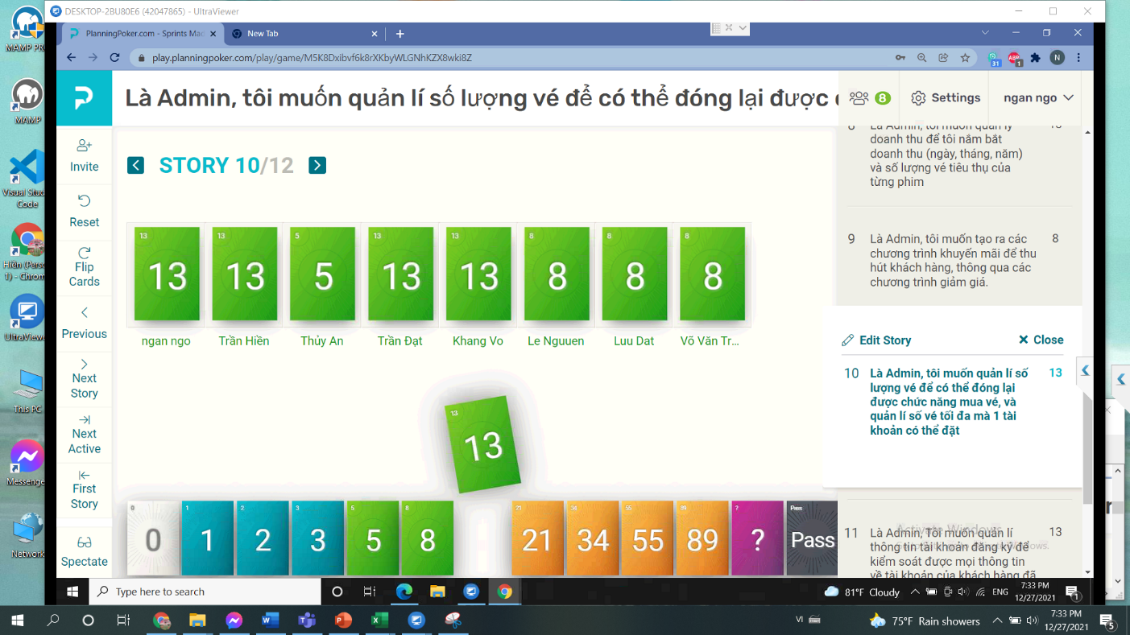

* Story 11 :

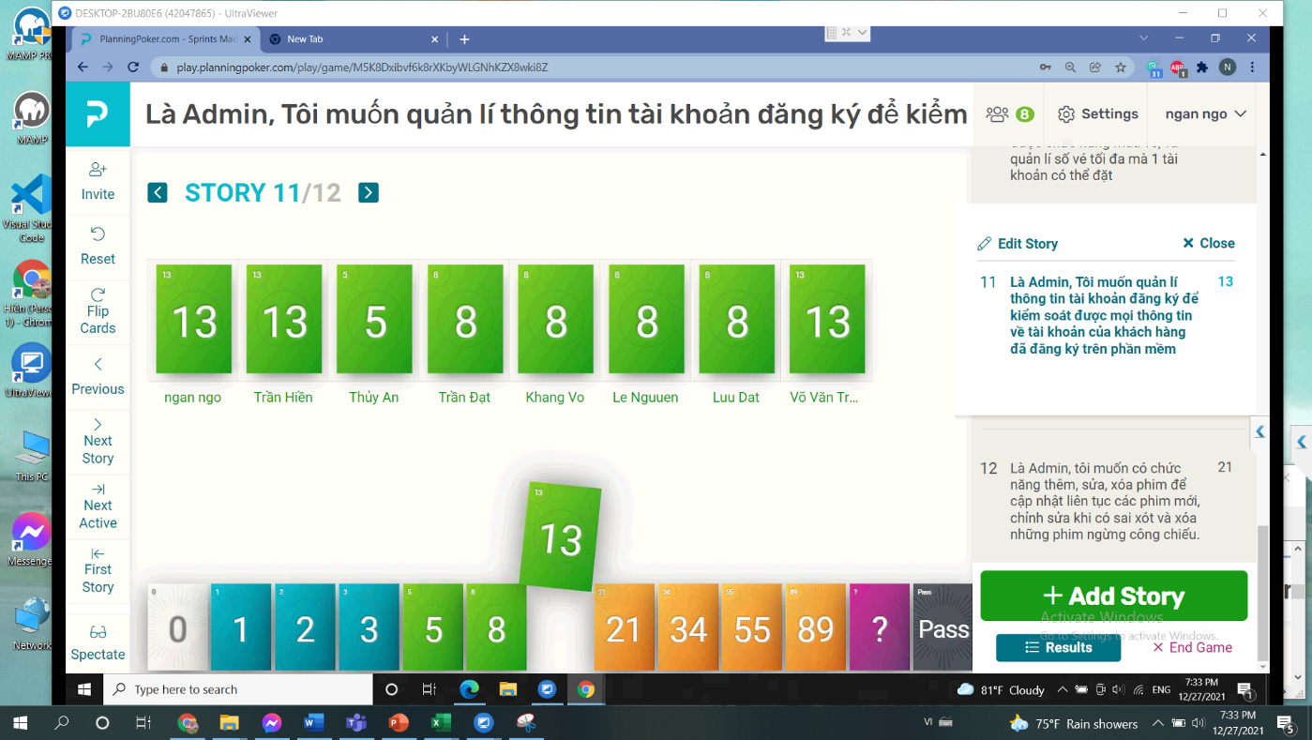

• Story 12 :

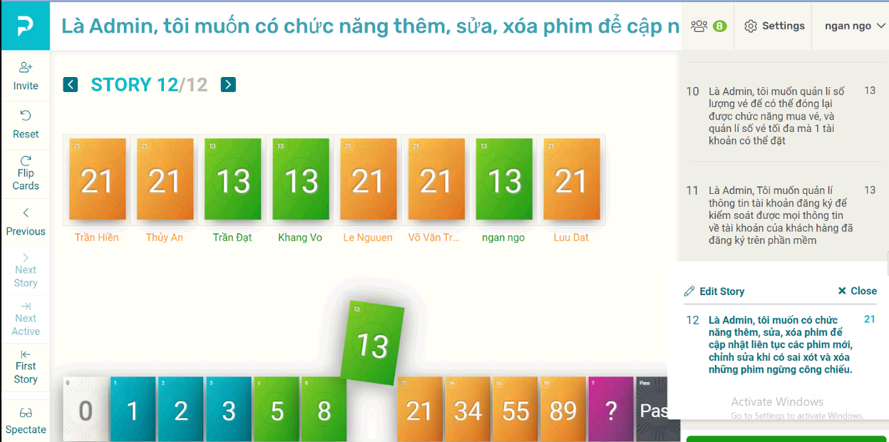

## 2. Quản lý mục tiêu, ước lượng story

### a/Các mục tiêu của Product backlog, mục tiêu của sản phẩm, mục tiêu của các Sprint :

- Mục tiêu của Product Backlog : Tạo ra các yêu cầu, mong muốn của khách hàng, của các thành viên phát triển, nhu cầu thực tiễn để hai bên có thể hiểu nhau hơn giúp cho phần mềm trở nên thân thiện với người dùng.

- Mục tiêu của sản phẩm : Giúp khách hàng mua vé xem phim dễ dàng hơn chỉ qua màn hình điện thoại, máy tính. Tiết kiệm được thời gian chờ đợi, xem được điểm tích lũy mua vé thay vì phải dùng thẻ thành viên nhờ nhân viên xem hộ.

- Mục tiêu của các Sprint :

* Sprint 1 : Hoàn thành tính năng cập nhật cho phim, user và thiết lập sale của Admin.
* Sprint 2 : Hoàn thành tính năng hỗ trợ đặt vé cho User.
* Sprint 3 : Hoàn thành các tính năng liên quan đến quản lí và thống kê của Admin.
* Sprint 4 : Hoàn thành chức năng nhận thông báo và tra cứu cho User.

### b/Các yếu tố dùng để ước lượng story

* Loại tương tác
* Quy tắc nghiệp vụ
* Số lượng thực thể liên quan đến story
* Thao tác dữ liệu (CRUD)
* Khía cạnh môi trường (ED)

Điểm ED được tính như sau : khía cạnh tổ chức + khía cạnh hạ tầng + khía cạnh nhóm + khía cạnh công nghệ + khía cạnh quy trình + khía cạnh nghiệp vụ = 19

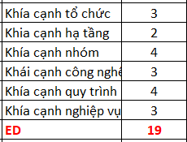

Vì điểm ED=19 nên hệ số nhận c=1

Qui trình tính điểm ED :

|  |  |
| --- | --- |
|  |  |
|  |  |
|  |  |

**MA TRẬN ƯỚC TÍNH TỔNG THỂ**

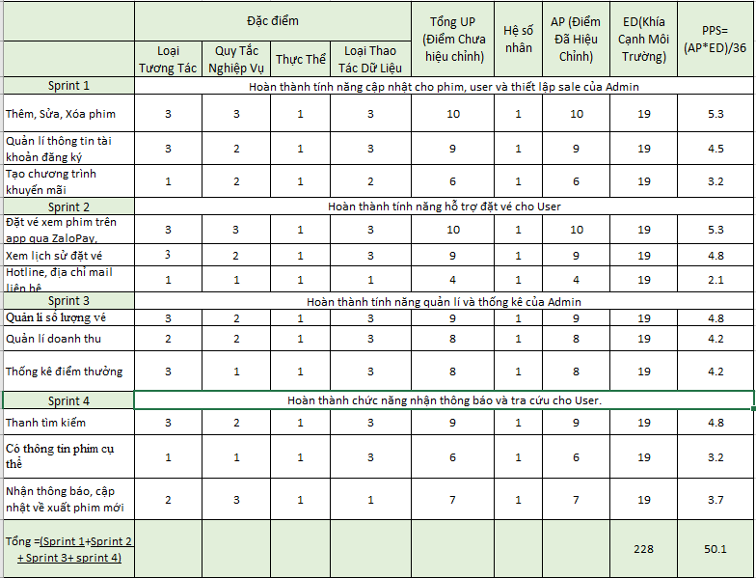

- Độ dài mỗi sprint 2 tuần (không nghỉ ngày chủ nhật)

## 3. Áp dụng Trello vào việc quản lý dự án

Được biết Trello là công cụ quản lý công việc trực quan hỗ trợ các nhóm lên ý tưởng, lập kế hoạch, quản lý và ăn mừng thành tựu cùng nhau một cách hợp tác, hiệu quả và có tổ chức.

* Màn hình làm việc chung của Scrum Team với :

+ To Do : Các công việc chuẩn bị làm.

+ Doing : Các công việc đang làm.

+ Done : Các công việc đã hoàn thành.

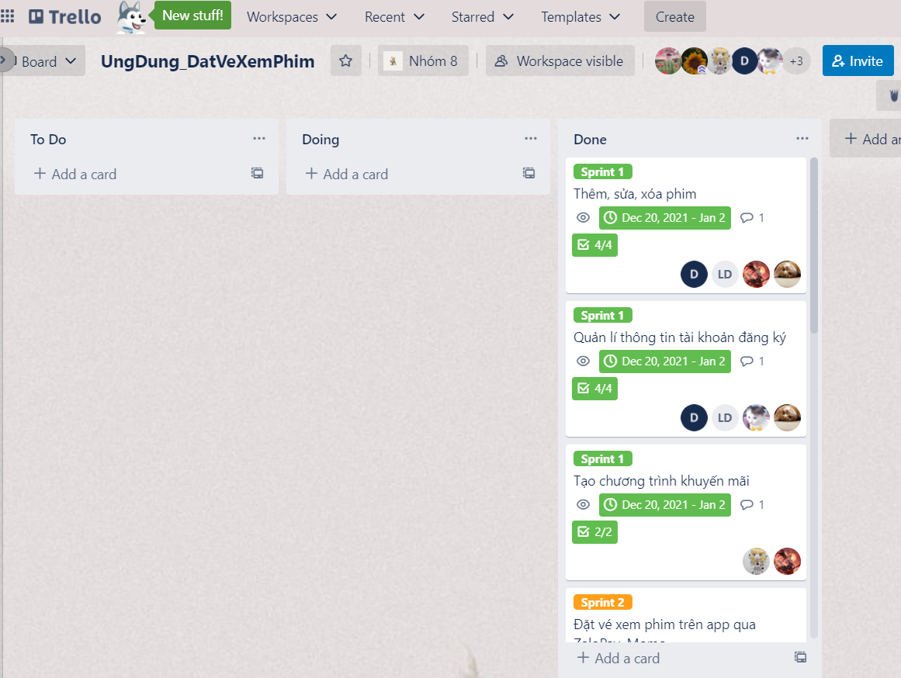

**Giải thích :**

|  |  |
| --- | --- |
|  | Thành viên phụ trách Story đó |
|  | Mốc thời gian quy trình Scrum để hoàn thành |

|  |  |
| --- | --- |
| **Tiến trình thực hiện các task con của story** | |
|  | Note số lượng task đã làm |
|  | Note trên phụ thuộc vào các task con bên trong story |

|  |  |
| --- | --- |
| **Estimate** | |
|  | Estimate time |
|  | Thời gian ước tính phụ thuốc mức độ làm việc của developer team |

|  |  |
| --- | --- |
| **P.O kiểm tra** | |
|  | Khi P.O kiểm tra tiến trình của D.T đã hoàn thành sẽ tick đã xem |
|  | P.O sẽ dời task sang Done và tick hoàn thành cho task đồng thời bình luận cho team biết |

## 4.Lập kế hoạch phát hành và thực thi dự án

**a/Bảng kế hoạch phát hành:**

* Vì tính chất và những mục tiêu mà P.O quyết định có 2 bản phát hành :

+ Bảng 1 sẽ gồm sprint 1 và sprint 2 giúp sơ bộ tạo được giao diện ở mức đầy đủ nhất có thể để khách hàng hoàn toàn có thể đăng kí được tài khoản, đặt phim, thanh toán, áp mã khuyến mãi, xem lại lịch sử vé đã đặt và liên hệ hỗ trợ.

+ Bảng 2 sẽ hoàn thành mọi tính năng của 1 trang đặt phim hoàn chỉnh, các chức năng tiện ích như tìm phim, xem chi tiết thông tin phim, có box thông báo.

* Kết quả hoàn thành tốt, tiến độ tốt.

BẢNG KẾ HOẠCH PHÁT HÀNH VÀ THỰC THI DỰ ÁN

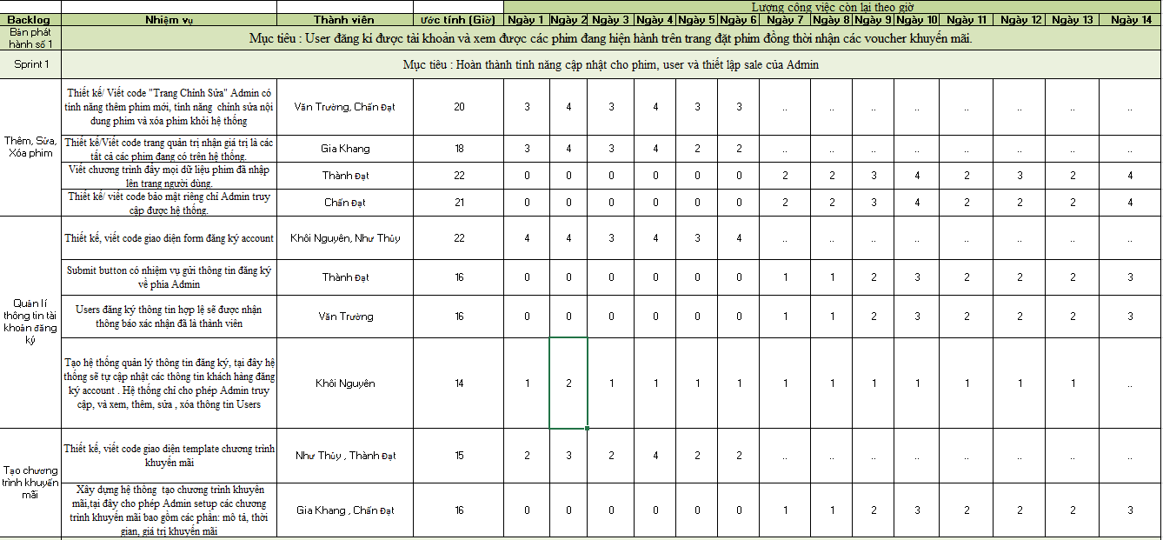

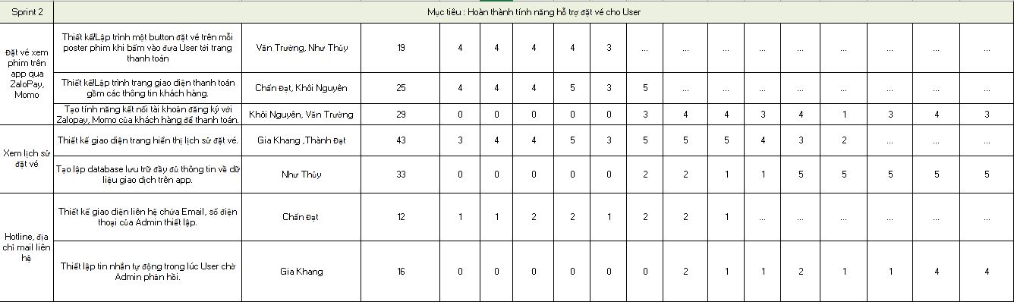

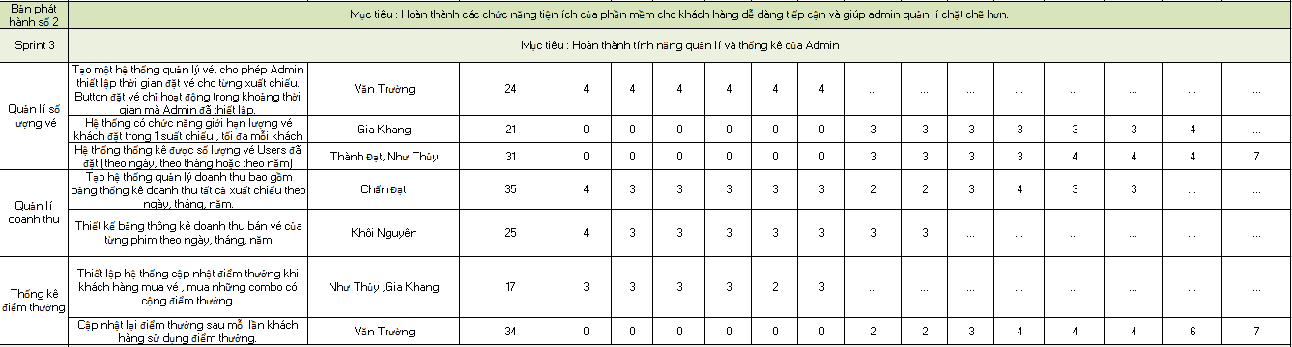

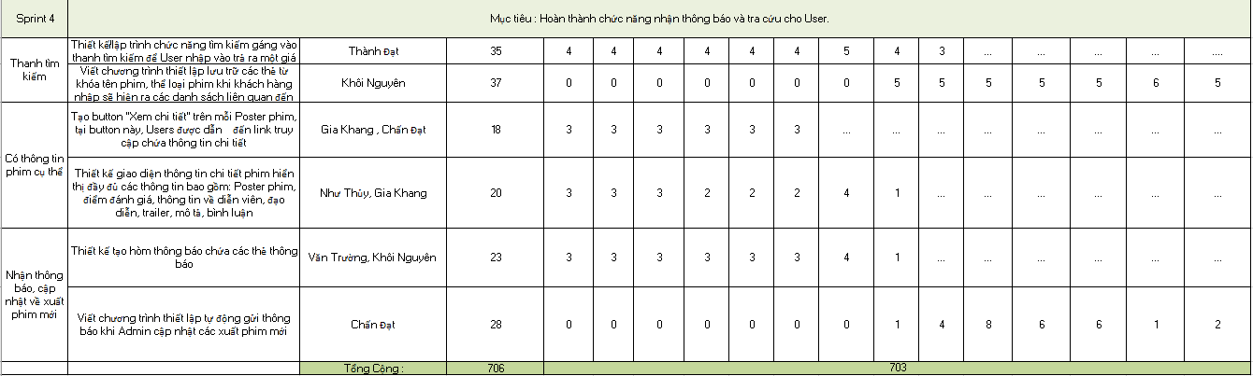

### 

### b/ Biểu đồ Burndown :

* Định nghĩa:

Biểu đồ Sprint Burndown là một công cụ đo lường trực quan thể hiện công việc đã hoàn thành dựa trên tốc độ hoàn thành dự kiến ​​của Sprint hiện tại. Nó cung cấp sự minh bạch về hiệu suất hiện tại (tỷ lệ burndown) và cho phép dễ dàng ước tính nếu mục tiêu Sprint có thể đạt được đúng như dự kiến hay không, hoặc nếu nhóm phải tìm các biện pháp bổ sung để tăng tốc độ hoàn thành các hoạt động còn lại. Để biểu thị được biểu đồ Sprint Burndown, nhóm sẽ lấy dữ liệu ước tính từ Sprint Backlog.

* Các burndown thể hiện tiến độ hoàn thành Sprints :
* Cart Completed số hiển thị là Cards mà nhóm đã hoàn thành là đạt yêu cầu.
* Thanh Hours Complete biểu thị nhóm đã hoàn thành đúng tiến độ cho phép.
* Nhóm sẽ tăng cường làm việc làm việc cả tuần **không ngày nghỉ 14/14** cho đến khi mọi công việc được hoàn thành.

|  |  |
| --- | --- |
| **Sprint 1** | |
| Thời hạn | 20/12/2021🡪 2/1/2022 |
| Giờ làm việc | Ước tính 180 giờ.  Thực tế 180 giờ. |
| Biểu đồ Burndown |  |

|  |  |
| --- | --- |
| **Sprint 2** | |
| Thời hạn | 3/1/2022 🡪16/1/2022 |
| Giờ làm việc | Ước tính 177 giờ.  Thực tế 175 giờ. |
| Biểu đồ Burndown |  |

|  |  |
| --- | --- |
| **Sprint 3** | |
| Thời hạn | 17/1/2022 🡪30/1/2022 |
| Giờ làm việc | Ước tính 187 giờ.  Thực tế 187 giờ. |
| Biểu đồ Burndown |  |

|  |  |
| --- | --- |
| **Sprint 4** | |
| Thời hạn | 31/1/2022 🡪13/2/2022 |
| Giờ làm việc | Ước tính 162 giờ.  Thực tế 161 giờ. |
| Biểu đồ Burndown |  |

## 5. Kiểm Thử

Định nghĩa: Kiểm thử phần mềm là quá trình thực thi 1 chương trình với mục đích tìm ra lỗi.

Mục đích: Kiểm thử phần mềm đảm bảo sản phẩm phần mềm đáp ứng chính xác, đầy đủ và đúng theo yêu cầu của khách hàng, yêu cầu của sản phẩm đề đã đặt ra.

**Vai trò Tester**

* Kiểm lỗi phần mềm
* Kiểm lỗi bản đóng gói
* Kiểm lỗi tài liệu

**Công việc của Tester**

* Chuẩn bị môi trường Test:
  + - Trình duyệt web
    - Hệ điều hành
* Thiết kế Test case
* Thực hiện test các Test case trong từng môi trường khác nhau
* Mô tả Bug và chi tiết các bước để tạo ra bug
* Theo dõi quá trình Fix Bug
* Báo cáo kết quả test

**Một số hình thức kiểm thử:**

* Kiểm thử chấp nhận (Acceptance Testing)
* Kiểm thử tự động
* Kiểm thử tích hợp liên tục

**Tìm hiẻu về hình thức kiểm thử tự động:**

* Ngay khi bạn bắt đầu thấy nhóm của mình tung ra những tăng trưởng phần mềm đều đặn, thì bạn sẽ nhận ra rằng mình không thể duy trì được nhịp trừ khi có một số loại tự động hóa
* Kiểm thử tự động sẽ giúp bạn tiết kiệm thời gian
* Một trong những lợi ích chính của kiểm thử tự động là một phần mềm sẽ chạy tất cả kiểm thử cho bạn
* Để có được kiểm thử tự động, bạn phải làm thêm một số việc và phải mua một công cụ và tạo mọi trường hợp kiểm thử.
* Một số công cụ kiểm thử tự động: TestComplete, LoadStorm, ...

**Demo kiểm thử tự động bằng công cụ TestComplete:**

## Phạm vi kiểm thử:

Tài liệu kế hoạch kiểm thử này được áp dụng cho các chức năng Login của trang web <https://semantic-ui.com/examples/login.html>

|  |  |
| --- | --- |
| CÁC NỀN TẢNG CẦN TEST | |
| Tên phần mềm | Loại |
| Google Chrome | Trình duyệt web |
| CocCoc | Trình duyệt web |
| Linux | Hệ điều hành |
| MacOS | Hệ điều hành |
| Mobile App | Hệ điều hành |

### a/ Giao diện chức năng Login

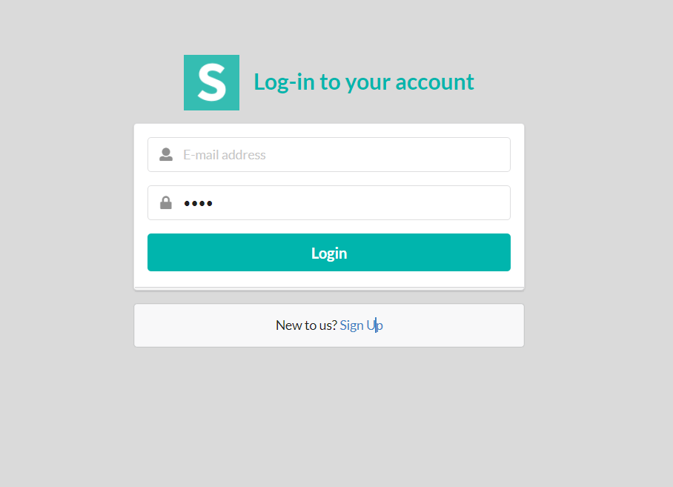

### b/ Lập Test Case cho từng User Story trong Từng Sprint để Tester tiến hành kiểm thử các case

* Gồm 2 phần chính: UI và Function
* UI : 1 case
* Function: 9 case

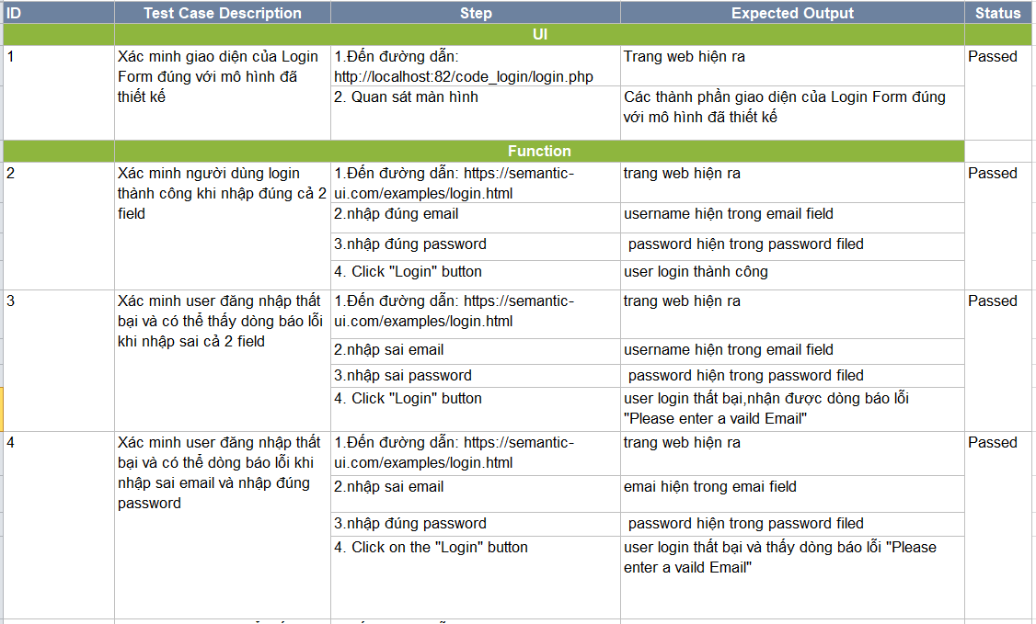

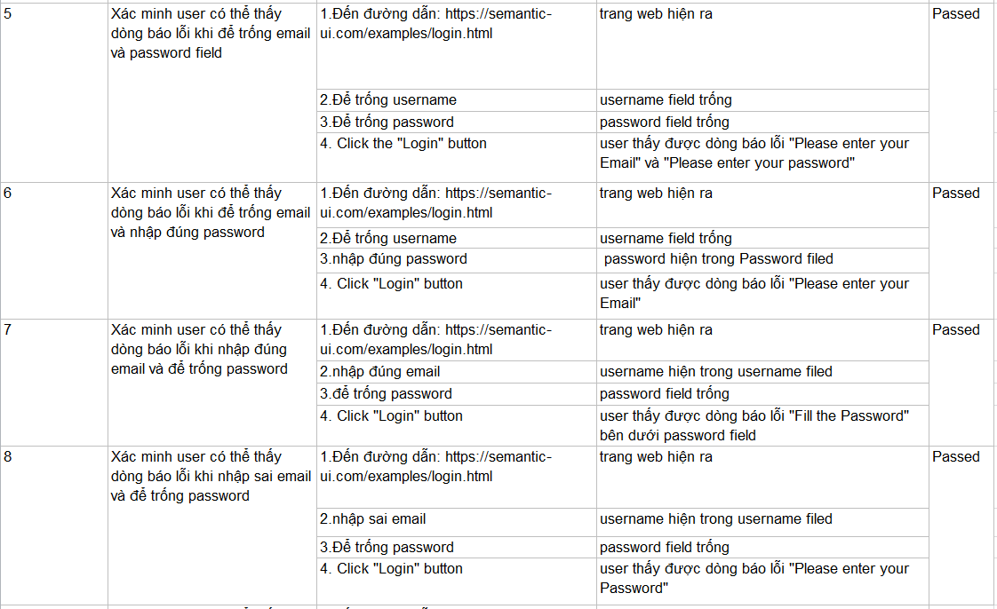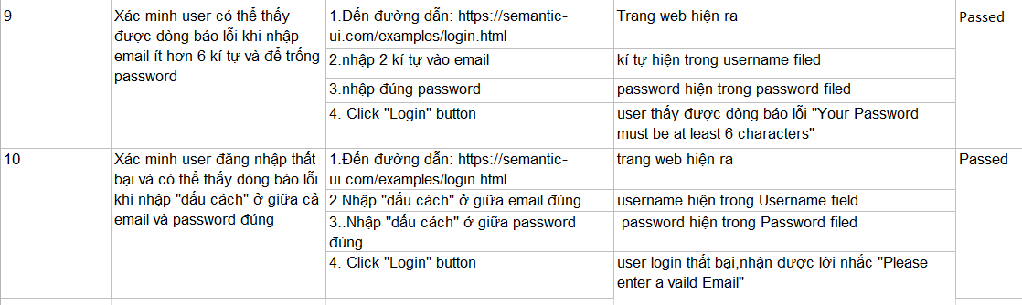

### c/ Ứng dụng công cụ TestComplete vào quá trình Kiểm thử phần mềm

* Giao diện công cụ TestComplete:

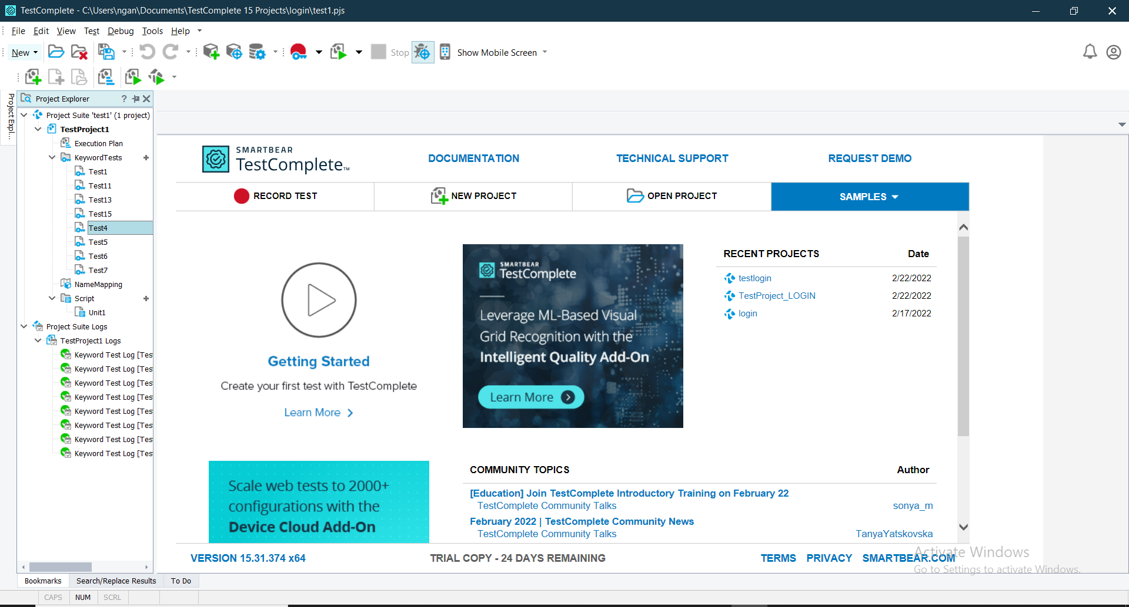

+ Tạo Project bằng cách click “NEW PROJECT”

+ Thực hiện lần lượt các Test case ứng với các KeywordTests bằng cách click “RECORD TEST”, sau khi record 1 case ta được màn kết quả như dưới:

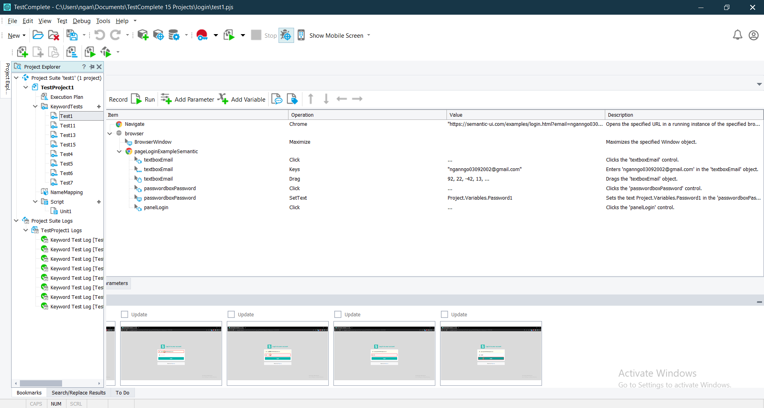**0**

**Các hình ảnh minh họa các bước**

**Các bước thực hiện case**

+ Click “Run” để xem lại các bước thực hiện case



+ Sau khi hoàn thành hết các case, ta đánh giá tổng thể chức năng bằng cách thêm các KeywordsTest vào Execution Test rồi click “Run” để test tất cả các case cùng lúc :

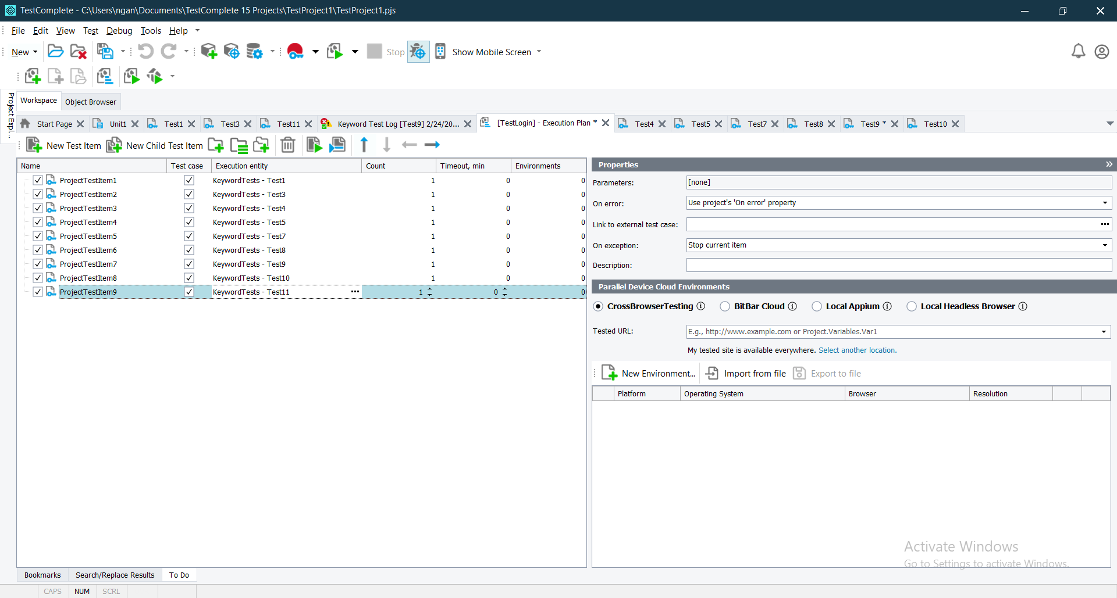

**thêm các KeywordsTest vào Execution Test**

**Click để test lại các case**

**+ video demo chạy hàng loạt case:** <https://drive.google.com/file/d/1Qu2RB5ulDmccQt7izV496Ef16eepNar8/view?usp=sharing>

**Kết quả của quy trình Test tổng thể:**

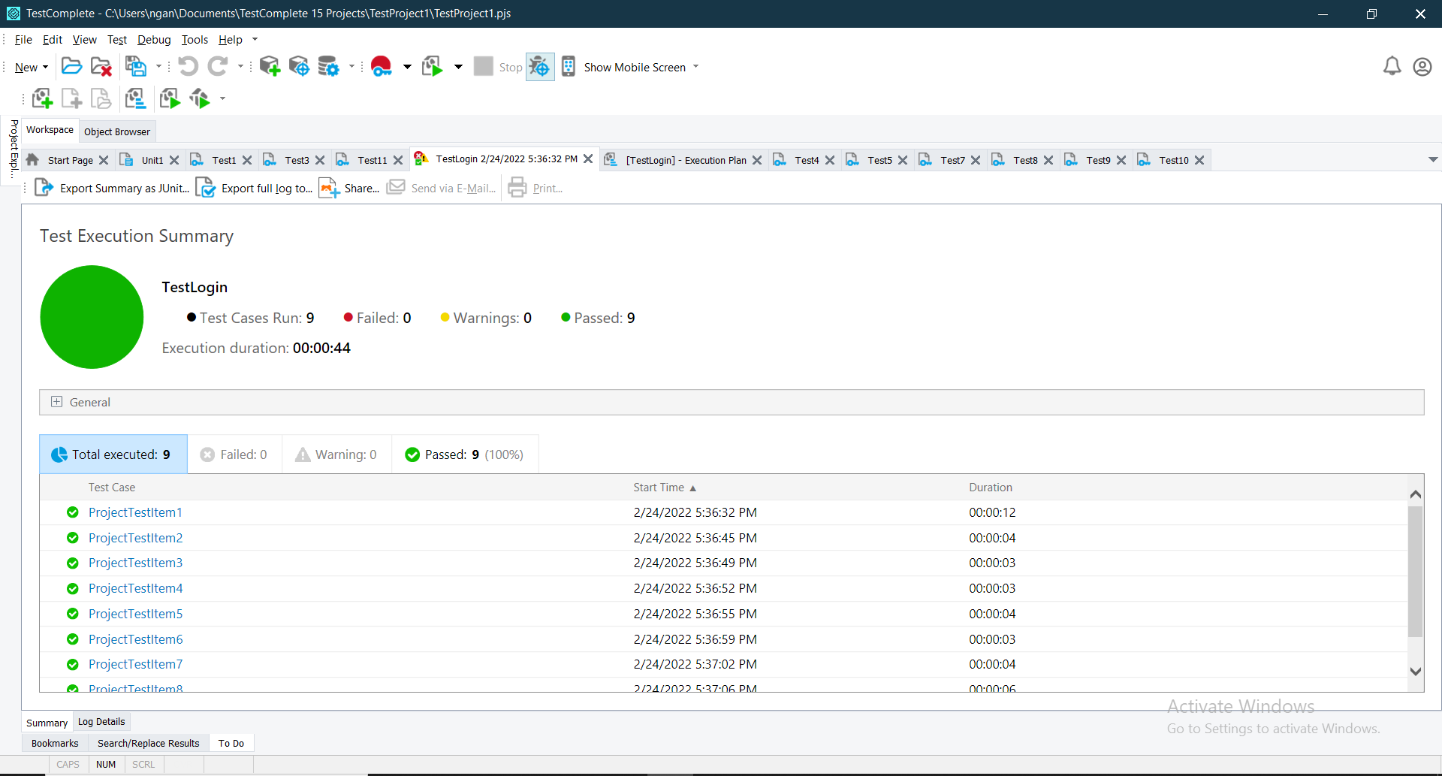

# III. KẾT LUẬN

1. Đã làm được

* Phối hợp cùng nhau làm việc nhóm để tạo ra thành quả.
* Học cách hoàn thành trách nhiệm của mình, không trì hoãn
* Hiểu được môi trường làm việc qua các cuộc họp sẽ diễn ra thế nào.

1. Chưa làm được

* Có những lỗi nhỏ và những việc vượt quá khả năng nhưng chúng em đã hoàn thiện được hết mức có thể.

1. Hướng phát triển

* Nếu tương lai mọi người muốn thật sự biến đây trở thành 1 thành phẩm thực tiễn chúng em sẽ cùng nhau hoàn thành nó một cách hoàn hảo nhất

**Và nhóm chúng em cũng muốn dành trọn sự biết ơn đối với giảng viên BÙI THỊ THU THỦY trong suốt quá trình giảng dạy đã tận tâm và giúp đỡ chúng em để tạo ra được một thành phẩm.**

# IV. TÀI LIỆU THAM KHẢO

1. [What is Agile? What is Scrum? (visual-paradigm.com)](https://www.visual-paradigm.com/scrum/what-is-agile-and-scrum/)
2. https://bridge24.com/blog/how-do-you-use-trello-for-agile-development/
3. https://zapier.com/blog/trello-tutorial/
4. https://resources.base.vn/productivity/tong-quan-ve-phuong-phap-agile-trong-quan-ly-cong-viec-va-du-an-200
5. https://stanford.com.vn/kien-thuc-lap-trinh/tin-chi-tiet/cagId/27/id/22564/tim-hieu-ve-mo-hinh-agile-va-quy-trinh-scrum-trong-phat-trien-phan-mem